Remeha Gas-Brennwert-Standkessel Performance Gas 620 Ace

Remeha

Eigenschaften

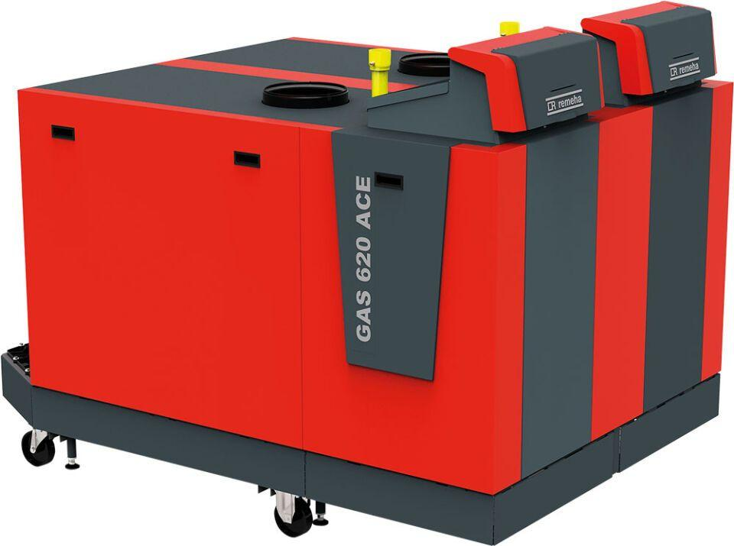

Breite (mm)

1.862,00 - 2.172,00

Höhe (mm)

1.762,00

Tiefe (mm)

1.442,00

Frequenz

50 Hz

Kesselsystem

Glieder

Material Wärmetauscher

Aluminium

Bemessungsspannung (V)

230,00

max. Arbeitsdruck (Pa)

700.000,00

max. Zulauftemperatur (Arbeitstemperatur) (°C)

90,00

min. Arbeitsdruck (Pa)

80.000,00

Nenndurchmesser Kanal Luftzufuhr (mm)

250,00

Nennleistung 50-30 °C (W)

849.000,00 - 1.303.000,00

Nennleistung 80-60 °C (W)

790.000,00 - 1.202.000,00

Wasserseitiger Widerstand bei dT 20 °C (Pa)

110.000,00 - 130.000,00

Wirkungsgrad (%)

98,20 - 98,50

Zusätzlicher Stromverbrauch bei Vollast (Elmax) (W)

900,00 - 1.440,00

Zusätzlicher Stromverbrauch im Standby-Modus (Psb) (W)

20,00

Percentage hydrogen

142 %, 164 %, 208 %

Suitable for low-calorific natural gas

Standard factory setting

Suitable for high-calorific natural gas

Standard factory setting

Suitable for propane

Manual settable

Suitable for butane

Manual settable

Suitable for methane

Not suitable

Suitable for liquefied petroleum gas (LPG)

Manual settable

Suitable for hydrogen

Automatic settable

Condensing

true

Geschlossene Ausführung

ja

Eingebautes Überdruckventil

ja

Eingebauter Manometer

ja

Nennlast unterer Wert

128 kW, 127 kW, 162 kW

Brennerregulierung hoch/niedrig

ja

Nennlast oberer Wert

804 kW, 938 kW, 1220 kW

Eingebaute Zirkulationspumpe

ja

Eingebauter Füll-/ Zapfhahn

ja

Eingebautes Ausdehnungsgefäß

ja

Standby-Wärmeverlust

0.986 kW, 1.016 kW, 1.074 kW

Eingebauter witterungsanhängiger Regler

ja

Eingebaute Zugunterbrechung

ja

Eingebaute Pumpenschaltung

ja